Head First设计模式读书总结——工厂模式
2016.08.05 04:01 2306浏览
除了使用new操作符之外，还有更多制造对象的方法。你讲了解到实例化这个活动不应该总是公开的进行，也会认识到初始化经常造成“耦合”问题。你讲了解工厂模式如何从复杂的依赖中帮你脱困。
例题：披萨店。
假设你有一个披萨店，身为披萨店的主人，你的代码可能是这样：
Pizza orderPizza(){
//为了让系统有弹性，我们很希望这是一个抽象类或接口。但如果这样，这些类或接口就无法直接实例化。
Pizza pizza =new Pizza();
pizza.prepare();
pizza.bake();
pizza.cut();
pizza.box();
return pizza;
}
但是你需要更多披萨类型……
所以必须增加一些代码，来决定适合的披萨类型，然后再“制造”这个披萨。
Pizza orderPizza(String type){
Pizza pizza ;
if(type.equals("cheese")){
pizza=new CheesePizza();
}else if(type.equals("greek")){
pizza=new GreekPizza();
}else if(type.equals("pepperoni")){
pizza=new PepperoniPizza();
}
pizza.prepare();
pizza.bake();
pizza.cut();
pizza.box();
return pizza;
}
但是压力来自于增加更多的披萨类型
你发现其他餐厅又多了很多流行风味的披萨：ClamPizza（蛤蜊披萨）、VeggiePizza（素食披萨）。很明显你要赶上他们，需要把这些加入你的菜单中，而最近GreekPizza（希腊披萨）卖的不好，所以你决定将它从菜单中去掉：
Pizza orderPizza(String type){
Pizza pizza ;
if(type.equals("cheese")){
pizza=new CheesePizza();
}//else if(type.equals("greek")){
// pizza=new GreekPizza();
// }
else if(type.equals("pepperoni")){
pizza=new PepperoniPizza();
}else if(type.equals("clam")){
pizza=new ClamPizza();
}else if(type.equals("veggie")){
pizza=new VeggiePizza();
}
pizza.prepare();
pizza.bake();
pizza.cut();
pizza.box();
return pizza;
}
很明显，如果实例化“某些”具体类，将使orderPizza()出问题，而且也无法让orderPizza()对修改关闭；但是，现在我们已经知道哪些会改变。那些不会改变，该是封装的时候了。
我们把创建对象的代码从orderPizza()方法中抽离。
然后把这部分的代码搬到另一个对象中，这个新对象只管如何创建披萨，如果任何对象想要创建披萨，找它就对了。
我们称这个新对象为“工厂”
工厂(factory)处理创建对象细节，一旦有了SimplePizzaFactory，orderPizza()就变成此对象的客户。
建立一个简单披萨工厂
class SimplePizzaFactory{
public Pizza createPizza(String type){
Pizza pizza=null;
if(type.equals("cheese")){
pizza=new CheesePizza();
}else if(type.equals("pepperoni")){
pizza=new PepperoniPizza();
}else if(type.equals("clam")){
pizza=new ClamPizza();
}else if(type.equals("veggie")){
pizza=new VeggiePizza();
}
return pizza;
}
}
重做PizzaStore类
修改我们的客户代码，我们要做的是仰仗工厂来为我们创建披萨。
class PizzaStore{
SimplePizzaFactory factory;
public PizzaStore(SimplePizzaFactory factory){
this.factory=factory;
}
public Pizza orderPizza(String type){
Pizza pizza;

pizza=factory.createPizza(type);

pizza.prepare();
pizza.bake();
pizza.cut();
pizza.box();
return pizza;
}
}
定义简单工厂
简单工厂其实不是一个设计模式，反而比较像是一种编程习惯，但由于进场被使用。所以任务是工厂模式。
我们来看看新的披萨店类图：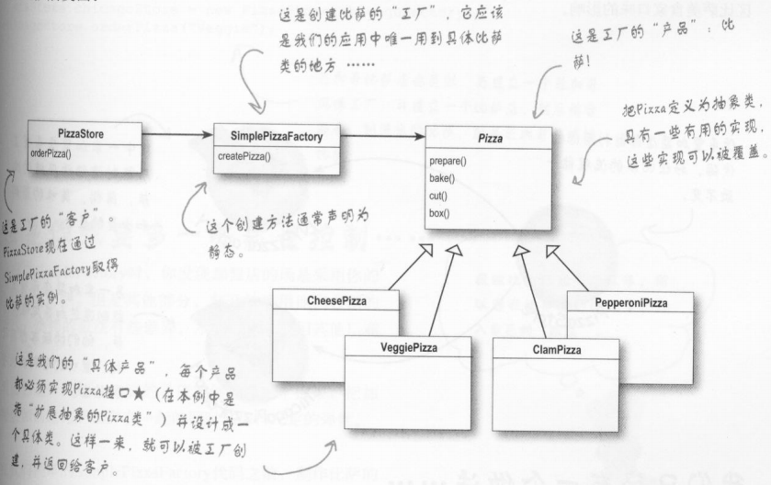
上面是简单工厂带来的热身，接下来登场的是两个重量级的模式，他们都是工厂。
*再次提醒：在设计模式中，所谓的“实现一个接口”并“不一定”表示“写一个类，并利用implement关键词来实现某个java接口”。“实现一个接口”泛指“实现某个超级类型(可以使类或接口)的某个方法”
加盟披萨店
你的披萨店经营有成，击败了竞争者，现在大家都希望比萨店能在自己家附加有加盟店。每家加盟店都可能想要提供不同风味的披萨(纽约，芝加哥，加州)。
我么已经有一个做法……
如果利用SimplePizzaFactory，写出三种不同的工厂，分别是
NYPizzaFactory，ChicagoPizzaFactory，CaliforniaPizzaFactory，各地加盟店都有适合的工厂可以使用，这是一种做法。
NYPizzaFactory nyFactory=new NYPizzaFactory();
PizzaStore nyStore=new PizzaStore(nyFactory);
nyFactory.orderPizza("Veggie");
但是你想要多一些质量控制……
你发现加盟店确实采用你的工厂创建披萨，但是其他部分，却开始采用他们自创的流程：烘烤的做法有些差异，不要切片，使用其他厂商的盒子。
在我们稍早的SimplePizzaFactory代码之前，制作披萨的代码绑在PizzaStore里，但是这么做却没有弹性，那么，该怎么办。
给披萨店使用的框架
有个做法可让披萨制作局限于PizzaStore类，而同时又能让这些加盟店依然可以自由地制作该区域的风味。
所要做的事情，就是把createPizza()方法放回到PizzaStore中，不过要把它设置成“抽象方法”，然后为每个区域风味创建一个PizzaStore的子类。
bastract class PizzaStore(){
public Pizza orderPizza(String type){
Pizza pizza;

pizza=createPizza(type);

pizza.prepare();
pizza.bake();
pizza.cut();
pizza.box();
return pizza;
}
abstract Pizza createPizza(String type);
}
现在已近有一个PizzaStore作为超类，让每个域类型(NYPizzaFactory，ChicagoPizzaFactory，CaliforniaPizzaFactory)都继承这个PizzaStore，每个子类各自决定如何制造披萨，
允许子类做决定
别忘了，PizzaStore已经有一个不错的订单系统，由orderPizza()方法负责处理订单，我们现在要让createPizza()能够应对这些变化来负责创建正确种类的披萨，做法是让PizzaStore的各个子类负责定义自己的createPizza()方法，所以我们会得到一些PizzaStore具体的子类，每个子类都有自己的披萨变体，而任然适合PizzaStore框架，并使用调试好的orderPizza()方法。
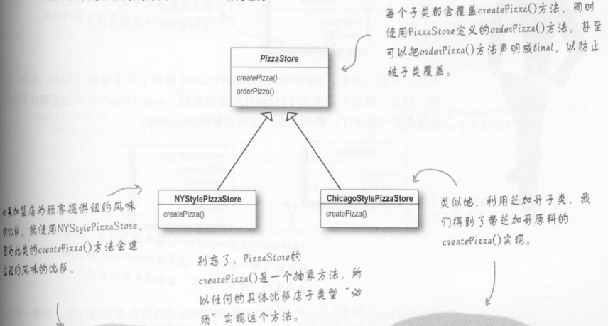
让我们开一家披萨店吧！
纽约风味店：
class NYPizzaStore extends PizzaStore{
Pizza createPizza(String type){
if(type.equals("cheese")){
pizza=new NYStyleCheesePizza();
}else if(type.equals("pepperoni")){
pizza=new NYStylePepperoniPizza();
}else if(type.equals("clam")){
pizza=new NYStyleClamPizza();
}else if(type.equals("veggie")){
pizza=new NYStyleVeggiePizza();
}
}
}
披萨类：
abstract class Pizza{
String name;
String dough;
String sauce;
ArrayList toppings =new ArrayList();

void prepare(){
System.out.println("Preparing"+name);
System.out.println("Tossing dough");
System.out.println("Adding sauce");
System.out.println("Adding toppings:");
for(int i=0;i<toppings.size();i++){
System.out.println(""+toppings.get(i));
}
}
void bake(){
System.out.println("Bake for 25 minutes at 350");
}
void cut(){
System.out.println("Cutting the pizza into diagonal slices");
}
void box(){
System.out.println("Place pizza in official PizzaStore box");
}
public String getName(){
return name;
}
}
我们需要一些具体子类，来定义纽约和芝加哥风味的芝士披萨。
class NYStyleCheesePizza extends Pizza{
public NYStyleCheesePizza(){
name="NY Style Sauce and Cheese Pizza";
dough="Thin Crust Dough";
sauce="Marinara Sauce";
toppings.add("Grated Reggiano Cheese");
}
}

class ChicagoStyleCheesePizza extends Pizza{
public ChicagoStyleCheesePizza(){
name="Chicago Style Deep Dish Cheese Pizza";
dough="Extra Thick Crust Dough";
sauce="Plum Tomato Sauce";
toppings.add("Shredded Mozzarella Cheese");
}

@Override
void cut() {
System.out.println("Cutting the pizza into square slices");
}
}
你已经等得够久了，来吃些披萨吧
class PizzaTestDrive{
public static void main(String[] args){
PizzaStore nyStore =new NYPizzaStore();
PizzaStore chicagoStore=new ChicagoPizzaStore();
Pizza pizza=nyStore.orderPizza("cheese);
System.out.println("Ethan ordered a"+pizza.getName()+"
")
}
}
认识工厂方法模式的时刻终于到了
所有工厂模式都用来封装对象的创建，工厂方法模式通过让子类决定创建的对象是什么，来达到将对象创建的过程封装的目的，看看类图：
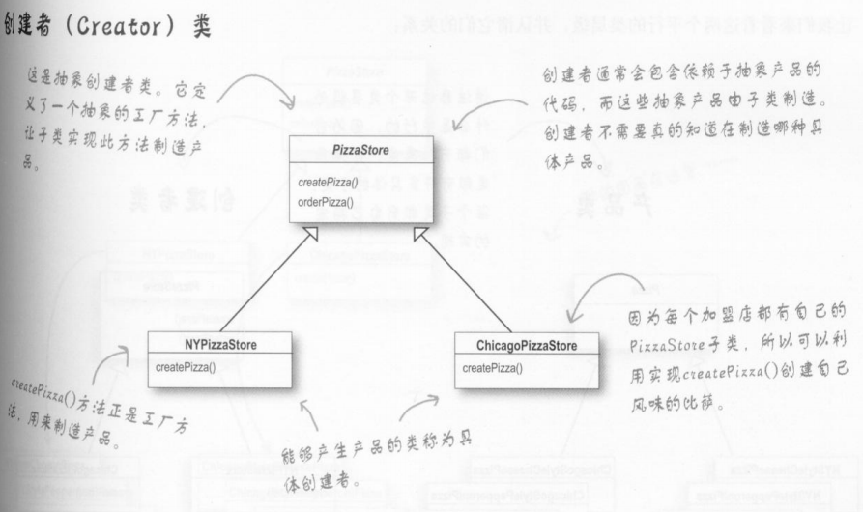
另一个观点：平行的类层级
定义工厂方法模式
工厂方法模式定义了一个创建对象的接口，但由子类决定要实例化的类是哪一个。工厂方法让类把实例化推迟到子类。
工厂模式类图：
工厂方法模式能够封装具体类型的实例化，抽象的Creator提供了一个创建对象的方法的接口，在抽象的Creator中，任何其他实现的方法，都可能使用到这个工厂方法所制造出来的产品，但只有子类真正实现这个工厂方法并创建产品。
看看对象依赖
当你直接实例化一个对象时，就是在依赖它的具体类，返回前页看看这个依赖性很高的比萨店例子，它由披萨店类来创建所有的披萨对象，而不是委托给工厂。
依赖倒置原则：要依赖抽象，不要依赖具体类。
首先，这个原则听起来很像是“针对接口编程，不针对实现编程”。这个原则说明了：不能让高层组件依赖底层组件，而且，不管高层或底层组件，“两者”都应该依赖抽象。
让我们看前面，PizzaStore是“高层组件”，而披萨实现是“底层组件”很清楚地，PizzaStore依赖这些具体披萨类。
现在这个原则告诉我们，应该重写代码以便于我们依赖抽象类，而不依赖具体类。对于高层及底层模块都应该如此。
依赖倒置原则，究竟倒置在哪里？
你会注意到前面的底层主键现在竟然依赖高层的抽象。同样的，高层组件现在也依赖相同的抽象。
倒置你的思考方式
先从顶端开始，然后往下倒具体类，但是，正如你所看到的你不想让披萨店理会这些具体类，要不然披萨店将全都依赖这些具体类，“倒置”你的想法，别从顶端开始，而是从披萨开始，然后想想看能抽象化些什么。
所有的披萨应该共享一个Pizza接口。
现在回头重新思考如何设计披萨店。
必须靠一个工厂来将这些具体类取出披萨，一旦这样做了，各种不同的具体披萨类型就只能依赖一个抽象，而披萨店也会依赖这个抽象，我们已经倒置了一个商店依赖具体类的设计。
几个指导方针帮助你遵循此原则
1.变量不可能持有具体类的引用。
2.不要让类派生自具体类。
3.不要覆盖基类中已实现的方法。
回到披萨店
有些加盟店，使用低价原料来增加利润，你必须采取一些手段，以免回调你的披萨店平牌。
你打算建造一家成产原料的工厂，并将原料运送到各家加盟店，那么剩下最后一个问题，不同的区域原料是不一样的，对于两个加盟店给出了两组不同的原料:
建造原料工厂
我们要建造一个工厂来生产原料，这个工厂负责创建原料家族中的每一种原料。
interface PizzaIngredientFactory{
public Dough createDough();
public Sauce createSauce();
public Cheese createCheese();
public Veggies[] createVeggies();
public Pepperoni createPepperoni();
public Clams createClams();

}
要做的事情是：
1.为每个区域建造一个工厂，你需要创建一个继承自PizzaIngredientFactory的子类来实现每一个创建方法。
2.实现一组原料类供工厂使用，例如ReggianoCheese，RedPeppers,ThickCrustDough.这些类可以在何时的区域间共享。
3.然后你仍然需要将这一切组织起来，将新的原料工厂整合进旧的PizzaStore代码中。
创建纽约的原料工厂
class NYPizzaIngredientFactory implements PizzaIngredientFactory{

@Override
public Dough createDough() {
return null;
}

@Override
public Sauce createSauce() {
return null;
}

@Override
public Cheese createCheese() {
return null;
}

@Override
public Veggies[] createVeggies() {
return new Veggies[0];
}

@Override
public Pepperoni createPepperoni() {
return null;
}

@Override
public Clams createClams() {
return null;
}
}
重做披萨
abstract class Pizza{
String name;
Dough dough;
Sauce sauce;
Veggies veggies[];
Cheese cheese;
Pepperoni pepperoni;
Clams clams;
abstract void prepare();
void cut(){
System.out.println("Cutting the pizza into diagonal slices");
}
void box(){
System.out.println("Place pizza in official PizzaStore box");
}
void setName(String name){
this.name=name;
}
public String getName(){
return name;
}
public void toString2(){
//这里打印披萨的代码
}
}
继续重做披萨
class CheesePizza extends Pizza{
PizzaIngredientFactory ingredientFactory;
public CheesePizza(PizzaIngredientFactory ingredientFactory){
this.ingredientFactory=ingredientFactory;
}
@Override
void prepare() {
System.out.println("Preparing"+name);
dough=ingredientFactory.createDough();
sauce=ingredientFactory.createSauce();
cheese=ingredientFactory.createCheese();
}
}
再回到披萨店
class NYPizzaStore extends PizzaStore{
protected Pizza createPizza(String item){
Pizza pizza=null;
PizzaIngredientFactory ingredientFactory=new NYPizzaIngredientFactory();
if(item.equals("cheese")){
pizza=new CheesePizza(ingredientFactory);
pizza.setName("New ……");
}else if(item.equals("veggie")){
//……
}
return pizza;
}
}
我们做了些什么？
我们引入新类型的工厂，也就是所谓的抽象工厂，来创建披萨原料家族。
通过抽象工厂所提供的接口可以创建产品的家族，利用这个接口书写代码，我们的代码将从实际工厂解耦，以便在不同上下文中实现各式各样的工厂，制造出各种不同的产品。
定义抽象工厂模式
抽象工厂模式提供一个接口，用于创建相关或依赖对象的家族，而不需要明确指定具体类。
抽象工厂模式类图：
这是一张更复杂的类图，让我们从PizzaStore的观点来看一看它：
工厂方法与抽象工厂区别？
待续。

